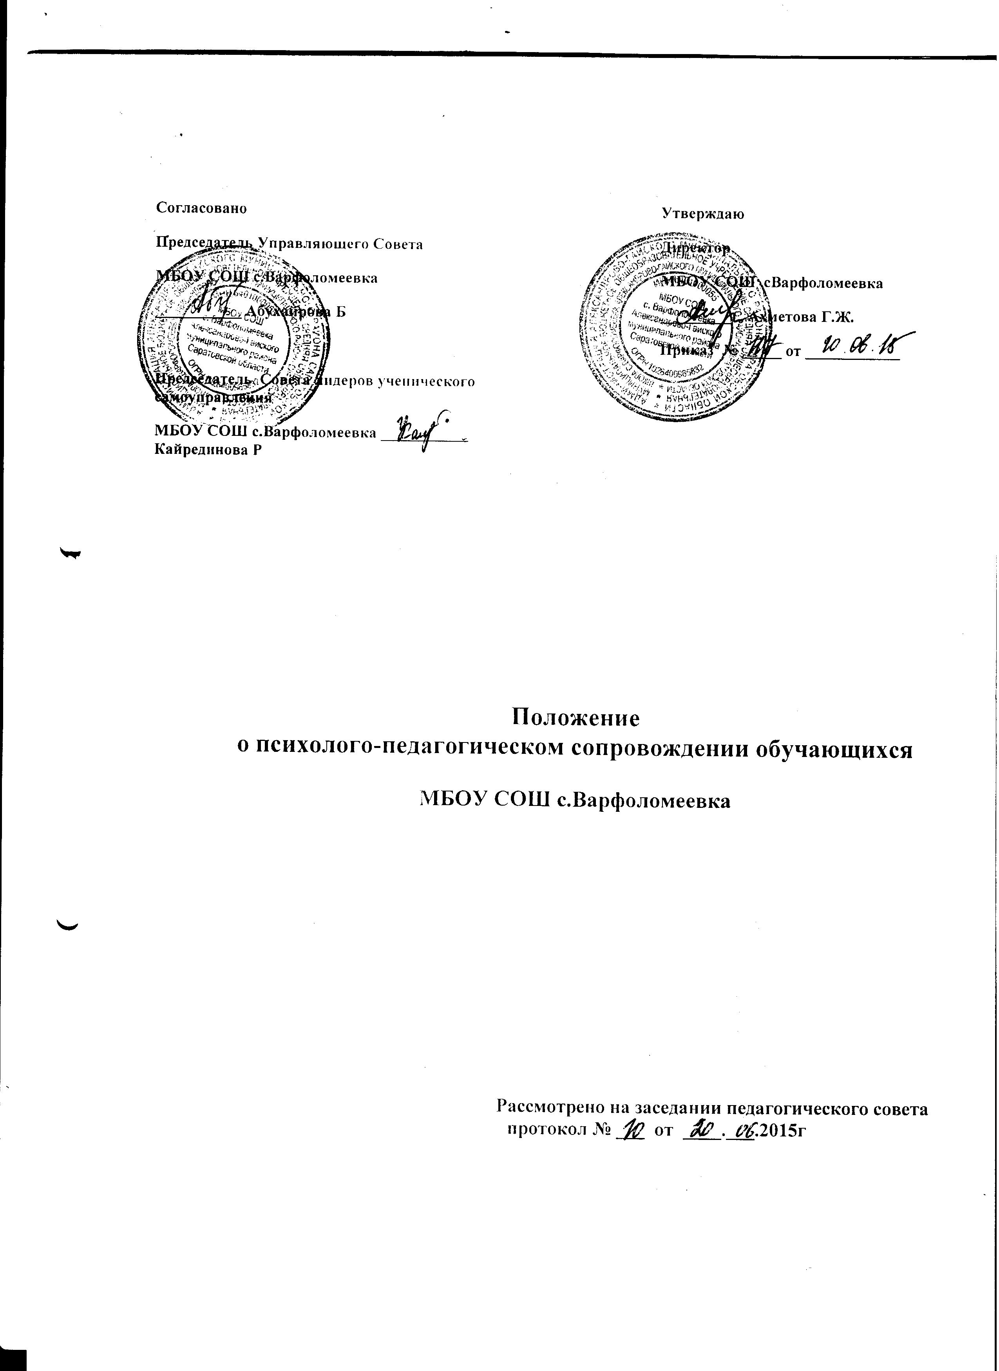

I. Общие положения
1.1. Настоящее Положение разработано в соответствии с Федеральным законом «Об образовании в Российской Федерации» и Уставом МБОУ СОШ с. Варфоломеевка
1.2. Положение определяет и регламентирует организационно-методическую основу психолого-педагогического сопровождения МБОУ СОШ с. Варфоломеевка
1.3. В психолого-педагогическом сопровождении задействованы:
- администрация школы,
- классные руководители,
- медицинский работник ФАПа,
- педагог-психолог,
- социальный педагог,
- учителя-предметники.
1.4.Психолого-педагогическое сопровождение обучающихся ведется в соответствии с Конвенцией ООН о правах ребенка, Конституцией РФ, Федеральным законом «Об образовании в Российской Федерации», Семейным кодексом РФ, федеральным, региональным и местным законодательством в области образования и социальной защиты, Уставом МБОУ СОШ с. Варфоломеевка и настоящим Положением.
1.5.Психолого-педагогическая помощь оказывается детям на основании заявления или согласия в письменной форме их родителей (законных представителей).
1.6. Решения психолого-педагогического сопровождения обучающихсяносят рекомендательный характер.

2. Основные функции
Основными функциями психолого-педагогического сопровождения обучающихсяявляются:
2.1. Содействие созданию в МБОУ СОШ с. Варфоломеевка социальной ситуации оптимального развития и социально-психологического благополучия обучающихся, их родителей (законных представителей), педагогических и иных работников, формирования социально-адаптивной личности с учетом ее индивидуальных особенностей.
2.2. Содействие обучающимся в решении актуальных задач развития, обучения, социализации: учебные трудности, проблемы с выбором образовательного и профессионального маршрута, нарушения эмоционально-волевой сферы, проблемы взаимоотношений со сверстниками, учителями, родителями;
2.3. Содействие в приобретении обучающимися психологических знаний, умений и навыков, необходимых для получения профессии, развития карьеры, достижения успеха в жизни.
2.4.Оказание помощи обучающимся в определении своих возможностей исходя из способностей, склонностей, интересов, состояния здоровья.
2.5. Предупреждение возникновения проблем развития обучающихся.
2.6.Содействие педагогическим и иным работникам, родителям (законным представителям) в воспитании обучающихся, а также формировании у них принципов взаимопомощи, толерантности, милосердия, ответственности и уверенности в себе, способности к активному социальному взаимодействию без ущемления прав и свобод другой личности.

3. Задачи
3.1. Выявление:
- основных тенденций развития системы образования на основе мониторинга комплексного сопровождения;
- учебных трудностей, проблем с выбором образовательного и (или) профориентационного маршрута обучающимися.
3.2. Определение:
- интеллектуального и личностного развития детей на каждом возрастном этапе;
- психолого-педагогической компетентности (психологической культуры) обучающихся, их родителей (законных представителей), работников школы.
3.4. Содействие:
- распространению и внедрению в практику работы школы достижений в области отечественной и зарубежной психологии;
- обеспечению научно-методическими материалами и разработками в области психологии работников школы.
3.5. Участие:
- в комплексной психолого-педагогической экспертизе профессиональной деятельности работников школы, образовательных программ и проектов, учебно-методических пособий, проводимой по инициативе администрации;
- совместно с администрацией школы в подготовке и создании психолого-педагогических условий преемственности в процессе непрерывного образования.

4. Права
В соответствии со своей компетенцией, установленной настоящим Положением, участники психолого-педагогического сопровождения имеют право:
4.1. Обращаться:
- к администрации и другим коллегиальным органам управления МБОУ СОШ с. Варфоломеевка и получать информацию по результатам рассмотрения обращений;
- в учреждения и организации.
4.2. Приглашать:
- для бесед и консультаций обучающихся и их законных представителей;
- любых специалистов для получения квалифицированных консультаций.
4.3. Анализировать:
- социально-психологический климат в школе;
- динамику личностного развития обучающихся;
- выполнение программы психолого-педагогического сопровождения субъектов образовательного процесса.
4.4. Разрабатывать:
- методики и критерии оценивания личностного и интеллектуального развития обучающихся;
- методические рекомендации по работе с обучающимися с учетом их личностных характеристик;
- рекомендации по организации безконфликтного взаимодействия субъектов образовательного процесса.

5. Ответственность
Участники психолого-педагогического сопровождения несут ответственность за:
5.1. выполнение плана своей работы;
5.2. выполнение принятых решений и рекомендаций;
5.3. бездействие при обращений субъектов образовательных отношений.

6. Организация работы
6.1. При необходимости участники психолого-педагогического сопровождения обучающихся могут привлекать для своей работы любых специалистов.
6.2. Психолого-педагогическое сопровождение обучающихся ведется по плану, утвержденному директором МБОУ СОШ с. Варфоломеевка
6.3. Свою деятельность участники психолого-педагогического сопровождения обучающихся осуществляют на основании соответствующих должностных инструкций.

7. Делопроизводство
7.1. Участники психолого-педагогического сопровождения обучающихся ведут протоколы своих заседаний в соответствии с Инструкцией по делопроизводству в школе.
7.2. Протоколы хранятся в составе отдельного дела в канцелярии школы.

